TEORIAS DE TAYLOR, FORD, FAYOL E WEBER

TEORIAS DE TAYLOR, FORD, FAYOL E WEBER
São Paulo
2013
Sumário
1Introdução
2 Frederick Winslow Taylor
2.1 Princípios de Taylor
3 Henry Ford
4 Jules Henri Fayol
4.1 Princípios Básicos
4.2 Funções Administrativas
5 Maximillian Carl Emil Weber
5.1 Analise da Obra
5.2 Princípios Básico.
5.3 Características da Burocracia
5.4 Teoria da Autoridade
6 Análise Fundação Bradesco
7 Organização Bradesco E Taylor
7.1 Pontos Positivos
7.2 Pontos Negativos
8 Organização Bradesco e Weber
8.1 Pontos Positivos
8.2 Pontos Negativos
9 Organização Bradesco e Fayol
9.1 Pontos Positivos
10 Conclusão
11 Bibliografia
[youtube:1jmzwu55]http://www.youtube.com/watch?v=LvYA1evNxN8[/youtube:1jmzwu55]
Introdução
1.O Grupo Futura S.A. apresenta uma pesquisa sobre grandes administradores. Veremos a seguir grandes nomes da administração e demonstraremos através da Fundação Bradesco S/A como as teorias de alguns destes gênios da Administração não somente influenciam como são usados diretamente nas organizações de hoje e como aplicadas corretamente podem ser responsáveis pelo sucesso das organizações. Veremos Frederick Winslow Taylor, Henry Ford, Jules Henri Fayol, Maximillian Carl Emil Weber. Em cada teoria encontraremos pontos, relacionados ou não que traçam o sucesso de grandes organizações nos dias de hoje.
2.- Frederick Winslow Taylor.
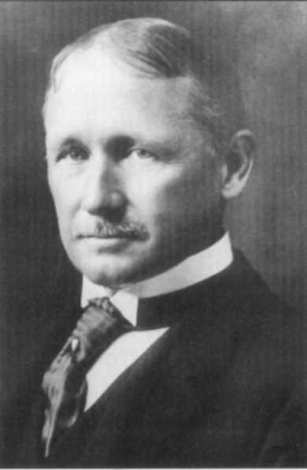
Considerado o pai da administração científica, Frederick Winslow Taylor (1856-1915). O modelo de administração desenvolvido pelo engenheiro estadunidense caracteriza-se pela ênfase nas tarefas, objetivando-se aumentar a eficiência da empresa aumentando-se a eficiência ao nível operacional.
2.1 – Princípios de Taylor
Princípio do planejamento
Consiste em substituir o critério individual do operário, a improvisação e o empirismo por métodos planejados e testados.
Princípio da preparação dos trabalhadores
Consiste em selecionar cientificamente os trabalhadores de acordo com suas aptidões, prepará-los e treiná-los para produzirem mais e melhor, de acordo com o método planejado, e em preparar máquinas e equipamentos em um arranjo físico e disposição racional. Pressupõe o estudo das tarefas ou dos tempos e movimentos e a Lei da fadiga.
Princípio do controle
Consiste em controlar o trabalho para se certificar de que o mesmo está sendo executado de acordo com o método estabelecido e segundo o plano de produção.
Princípio da execução
Consiste em distribuir distintamente as atribuições e as responsabilidades para que a execução do trabalho seja o mais disciplinado possível.
3 – Henry Ford
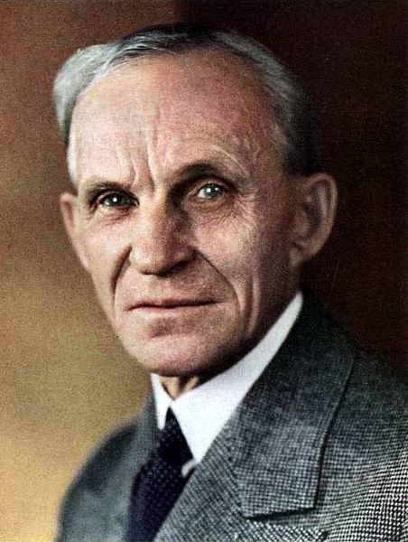
Henry Ford (1863 – 1947) foi um empreendedor estadunidense. Pensar em Henry Ford é pensar em produção em massa. Este termo que designa a produção em larga escala de produtos padronizados através de linhas de montagem. Este modo de produção foi popularizado por Henry Ford no início do século 20, particularmente na produção do modelo Ford T. A produção em massa se tornou um modo de produção muito difundido, pois permite altas taxas de produção por trabalhador e ao mesmo tempo disponibiliza produtos a preços baixos.
Nota: A partir década de 80 constatou-se que o Japão produzia automóveis melhores, mais baratos e com uma produtividade superior à dos países desenvolvidos ocidentais. Assim começa a sair de cena a Produção em massa e entra a Produção enxuta.
4 – Jules Henri Fayol
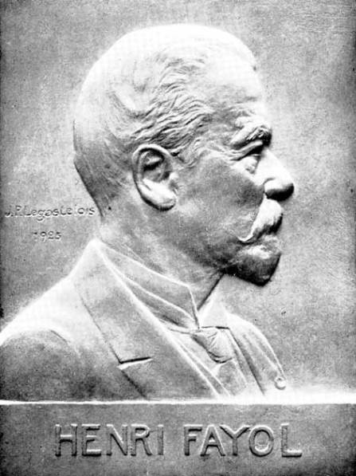
Jules Henri Fayol (1841 1925) foi um engenheiro de minas francês e um dos teóricos clássicos da Ciência da Administração, sendo o fundador da Teoria Clássica da Administração e autor de Administração Industrial e Geral 1.
4.1 – Fayol relacionou 14 princípios básicos que podem ser estudados de forma complementar aos de Taylor:
Divisão do trabalho – Especialização dos funcionários desde o topo da hierarquia até os operários da fábrica, assim, favorecendo a eficiência da produção aumentando a produtividade.
Autoridade – Autoridade é o direito dos superiores darem ordens que teoricamente serão obedecidas. Responsabilidade é a contrapartida da autoridade.
Disciplina – Necessidade de estabelecer regras de conduta e de trabalho válidas pra todos os funcionários. A ausência de disciplina gera o caos na organização.
Unidade de comando – Um funcionário deve receber ordens de apenas um chefe, evitando contra-ordens.
Unidade de direção – O controle único é possibilitado com a aplicação de um plano para grupo de atividades com os mesmos objetivos.
Subordinação dos interesses individuais (ao interesse geral) – Os interesses gerais da organização devem prevalecer sobre os interesses individuais.
Remuneração – Deve ser suficiente para garantir a satisfação dos funcionários e da própria organização.
Centralização (ou Descentralização) – As atividades vitais da organização e sua autoridade devem ser centralizadas.
Linha de Comando (Hierarquia) – Defesa incondicional da estrutura hierárquica, respeitando à risca uma linha de autoridade fixa.
Ordem – Deve ser mantida em toda organização, preservando um lugar pra cada coisa e cada coisa em seu lugar.
Eqüidade – A justiça deve prevalecer em toda organização, justificando a lealdade e a devoção de cada funcionário à empresa. Direitos iguais.
Estabilidade dos funcionários – Uma rotatividade alta tem conseqüências negativas sobre desempenho da empresa e o moral dos funcionários.
Iniciativa – Deve ser entendida como a capacidade de estabelecer um plano e cumpri-lo.
Espírito de equipe – O trabalho deve ser conjunto, facilitado pela comunicação dentro da equipe. Os integrantes de um mesmo grupo precisam ter consciência de classe, para que defendam seus propósitos.
1(título original: Administration industrielle et générale – prévoyance organisation – commandement, coordination contrôle).
[youtube:1jmzwu55]http://www.youtube.com/watch?v=WQWrItnxHAQ[/youtube:1jmzwu55]
Taylor x Fayol
4. 2 – Funções Administrativas
Planejar – Estabelece os objetivos da empresa, especificando a forma como serão alcançados. Parte de uma sondagem do futuro, desenvolvendo um plano de ações para atingir as metas traçadas. É a primeira das funções, já que servirá de base diretora à operacionalização das outras funções.
Organizar – É a forma de coordenar todos os recursos da empresa, sejam humanos, financeiros ou materiais, alocando-os da melhor forma segundo o planejamento estabelecido.
Comandar – Faz com que os subordinados executem o que deve ser feito. Pressupõe que as relações hierárquicas estejam claramente definidas, ou seja, que a forma como administradores e subordinados se influenciam esteja explícita, assim como o grau de participação e colaboração de cada um para a realização dos objetivos definidos.
Coordenar – A implantação de qualquer planejamento seria inviável sem a coordenação das atitudes e esforços de toda a empresa, almejando as metas traçadas.
Controlar – Controlar é estabelecer padrões e medidas de desempenho que permitam assegurar que as atitudes empregadas são as mais compatíveis com o que a empresa espera. O controle das atividades desenvolvidas permite maximizar a probabilidade de que tudo ocorra conforme as regras estabelecidas e ditadas.
Considerações sobre a Teoria Clássica
Obsessão pelo comando – Tendo como ótica a visão da empresa a partir da gerência administrativa, Fayol focou seus estudos na unidade do comando, autoridade e na responsabilidade. Em função disso, é visto como obcecado pelo comando.
A empresa como sistema fechado – A partir do momento em que o planejamento é definido como sendo a pedra angular da gestão empresarial, é difícil imaginar que a organização seja vista como uma parte isolada do ambiente.
Manipulação dos trabalhadores – Bem como a Administração Científica, fora tachada de tendenciosa, desenvolvendo princípios que buscavam explorar os trabalhadores.
A inexistência de fundamentação científica das concepções
Não existe fundamentação experimental dos métodos e técnicas estudados por Fayol. Os princípios que esta apresenta carecem de uma efetiva investigação, não resistindo ao teste de aplicação prática.
5 – Maximillian Carl Emil Weber
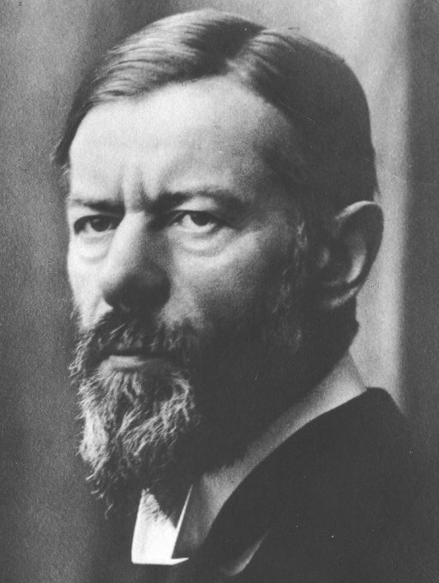
Maximillian Carl Emil Weber (1864 1920) foi um intelectual alemão, jurista, economista e considerado um dos fundadores da Sociologia.
5. 1 Análise da obra
Conhecido pelo estudo da burocratização na sociedade, ele descreve burocracia como uma mudança de organização baseada em valores e ações. A burocracia, teoria administrativa e a administração científica são três correntes da perspectiva clássica, nestas correntes as organizações têm sido em larga escala como estruturas mecanistas. E teoria administrativa se desenvolve de maneira independente.
A administração burocrática originou se na Europa no século XX, sendo que buscava construir e projetar um sistema administrativo baseando em estudos humanos necessários para a expansão em produtividade.
A escola da burocracia abriu nova visão a partir de estudos no aspecto institucional; partindo da ciência política, do direito e da sociologia.
As concepções da burocracia não se teve influencia no estudo da administração pública , como também em repartições governamentais que a burocracia se manifesta.
Todas as atividades administrativas e organizacionais utilizam burocracia. A teoria da burocracia abrange-se também em toda organização de uma empresa a medida que vai crescendo e nas operações, pois é necessário um modelo de organização racional que envolvia muitas variáveis, e também no comportamento dos envolvidos, aplicável em todas as áreas e formas de uma organização.
5. 2 Burocracias de Weber
O estudo sistemático da burocracia foi feito por Weber, que concebeu o que seria burocracia ideal, em seus estudos Weber procurava estabelecer estrutura, estabilidade e ordem as organizações por meio de uma hierarquia integrada especializada e com regras sistemáticas.
Para Weber os gerentes é que eram habilidosos, sendo que cada funcionário deveria saber sua função, e desenvolver suas atividades pois os gerentes eram que faziam as organizações funcionar.
[youtube:1jmzwu55]http://www.youtube.com/watch?v=qmkvul_ZWnk[/youtube:1jmzwu55]
5. 3 Características da Burocracia
Divisão de trabalho- São desmembrados para cada e qualquer pessoa, de qualquer organização uma posição claramente definida, e são delegadas responsabilidades por autoridades.
Hierarquia de autoridade- São posições empregadas onde cada funcionário sabe sua função na organização contendo deveres e responsabilidades específicos , bem como privilégios.
Racionalidade- São membros selecionados com base em qualificações para fazer parte da organização, as promoções por desempenho e capacitação e ou mérito.
Regras e padrões- São regras, disciplinas e controles, relacionado a conduta de cada individuo dentro da organização.
Compromisso profissional- Os administradores trabalham por salários fixos e não são os donos dos negócios , os gerentes são treinados para desenvolverem atividades administrativas visando uma melhoria organizacional.
Registros e escritos- Objetivo de estabelecer continuidade organizacional, com o propósito de alcançar uniformidade de ação, as burocracias mantêm registros.
Impossibilidade- Regras ou procedimentos que aplicados de modo uniforme e imparcial todos os funcionários tem o mesmo grau de avaliação permitindo considerações pessoais e emocionais.
Para Weber esta são características apresentadas pelas organizações, mais que analise destas organizações Weber propôs um modelo analítico de organização.
5. 4 Teoria da Autoridade.
Nas concepções de Weber a teoria de autoridade, não mais que um controle social que fazem parte dos estudos das organizações.
Para Weber conceito de autoridade são confronto com outras formas de influência com poder e com persuasão.
A experiência tende universalmente a mostrar que o tipo de administração de organização puramente burocrático é, do ponto de vista puramente técnico, capaz de alcançar o mais alto grau de eficiência e é, neste sentido, formalmente o meio mais racional de levar a efeito um controle imperativo sobre os seres humanos.
6 – Análise
Fundação Bradesco
Histórico
Fundado em 10 de Março de 1943 na cidade de Marília / SP, pelo Sr Amador Aguiar.
Hoje com seu atual presidente de Conselho- Luiz Carlos Trabucco Cappi, onde assumiu o conselho em 10 de Março de 2009.
Sediada em Osasco.
Preocupado com responsabilidade social, esta envolvido em vários projetos sociais tais como; Fundação Bradesco onde a maior preocupação é na inclusão digital para cidades de baixa renda.
Hoje esta envolvido em vários projetos tais como; Instituto Ayrton Senna, Câncer de Mama no Alvo da Moda, SOS Mata Atlântica, onde é designada uma verba para atender as necessidades destas instituições.
Organização Bradesco
Hoje com mais de 3235 agencias, em média de 94 mil funcionários, e com mais de 1,4 milhões de acionistas.
Uniu-se com o maior banco do mundo UFCM (Banco Tókio Mitsubishi) com 300 agencias no Japão para atender o publico brasileiro que vive no Japão conhecidos como Decacegues.
Com base em informações do Bradesco identificamos pontos de três administradores e suas teorias aplicadas na Organização Bradesco: Taylor, Weber e Fayol.
7 – Organização Bradesco e Taylor.
7.1 Pontos(s) positivos(s)
– treinamentos,
-procedimentos que sejam seguidos corretamente atribuindo responsabilidade a cada funcionário executando,
– fornece apoio mediante as tarefas e planejamentos,
– designar função a funcionários mais preparados para determinada função.
7.2 Pontos(s) Negativos(s)
– monitorizarão de funcionários,
8 – Organização Bradesco e Weber
8.1 Pontos(s) Positivos(s)
-Hierarquia e autoridade sobre tudo que é feito em ações inalteráveis,
-Trabalho dividido em tarefas que pedem ser executadas de maneira eficiente e produtiva para todos,
-Burocracia com relação a tramites internos tais como; transferências, alteração de cargo.
8.2 Pontos(s) negativos(s).
– Centralização de poder.
9 – Organização Bradesco e Fayol
9.1 Pontos(s) Positivos(s)
Por ser complementar a Taylor, nos princípios de Fayol pudemos identificar como está ativo na organização da empresa, com pontos positivos, não conseguindo identificar negativos, uma vez que são essenciais para o bom desenvolvimento e crescimento da fundação.
– Divisão do trabalho
– Unidade de direção Subordinação dos interesses individuais (ao interesse geral)
– Remuneração

